
ОРГАНИЗАЦИЯ АО «РХК»  Акционерное общество  «Научно-исследовательский институт технической физики и автоматизации»  (АО НИИТФА) |  |  |  |  | ООО «Мир намоточных станков»  Главному конструктору  А.П. Нечаеву  ул. Родниковая, д., г. Москва, 7119297,  тел. 7 495 502-33-94, +7 495 504-72-83  e-mail: namotka@namotka.ru,  namotka@namotka.com
Варшавское шоссе, д. 46, г. Москва, 115230
Телефон (495) 730-80-10, факс (499) 678-43-32
E-mail: kancelaria@niitfa.ru
ОКПО 08625082, ОГРН 5087746235825
ИНН 7726606316, КПП 772601001
 |  | №
На № |  | от
Запрос счёта на создание ТЗ
по намоточному оборудованию
Уважаемый Алексей Петрович!

Прошу Вас направить в наш адрес счёт на оплату создания технического задания на НИОКР «Проведение исследований, разработка и обоснование ТЗ на конструкцию и технологию изготовления медицинских тросовых источников для контактной лучевой терапии» в части разработки ТЗ на намоточный станок в соответствии с Приложением № 1.
Основное назначение – производство стальных витых канатов из нержавеющей стали диаметром 0,9 – 1,0 мм длиной до 2200 мм.
Намоточный станок должен обеспечить изготовление стальных канатов конструкции типа 6x7 (1+6)4-1x7 (1+6), относящихся к нераскручивающимся канатам высокого качества и повышенной точности, без покрытия, круглопрядным, двойной свивки типа ЛК-0. Образцы импортных стальных канатов могут быть переданы Вам в рабочем порядке.
В целях формирования годового плана закупок АО «НИИТФА» на 2021 г. прошу Вас сообщить стоимость всех работ по поставке намоточного станка с описанием технологии производства стальных канатов.
ТКП прошу направить в наш адрес до 25.09.2020 с оформлением на бланке с подписью уполномоченного лица и печатью. В ТКП прошу указать стоимость работ с ценами и суммами с учётом обложения НДС 20 %, и график оплаты.
Контактное лицо: Нестеров Валерий Павлович, контактный телефон 8 (495) 730-80-10 доб. 49-41, +7 (916) 133-30 66, e-mail: VPNesterov@niitfa.ru.
Карточка предприятия прилагается (Приложение № 2).
Приложения.
- Конструкция cтального каната для доставки источника в канал аппликатора аппарата для брахитерапии для внутритканевой терапии и лечения онкологических заболеваний внутренних органов
- Карточка предприятия на 1 стр. в 1 экз.

Заместитель директора отделения
НПО развития технологий радиотерапии № 51 А.Ю. Украинцева

Исп.: главный специалист Валерий Павлович Нестеров
Тел.: +7 495 730-80-10 (доб. 4941), +7 916 133 3067
e-mail: vpnesterov@niitfa.ru
Приложение
к запросу ТКП на навивочный станок

Конструкция cтального каната для доставки источника в канал аппликатора аппарата для брахитерапии для внутритканевой терапии и лечения онкологических заболеваний внутренних органов

Источники первичной информации – [1. 2, 3].
[1]. Описание полезной модели к патенту Российской Федерации RU177410U1 от 2018-02-21 «Устройство для транспортировки источника в канал аппликатор»
[2]Андреев В.А. и др.// Актуальные проблемы прочности: МОНОГРАФИЯ. в 2-х т. Т.1/А.В. Алифанов, В.А. Андреев [и др]; под ред. В.В. Рубаника. — Витебск: УО «ВГТУ», 2018 — 409 с., Глава 11, с. 192-209.
[3]Андреев В.А., Юсупов В.С., Перкас М.М.// Перспективные материалы и технологии: Монография в 2-х т. Т.1 /Автократова Е.В.[и др.]; под ред. В.В. Рубаника. Витебск: УО «ВГТУ», 2019 — 325 с., Глава 9, с. 15-128 // Современные технологии обработки давлением сплавов с памятью формы на основе никелида титана. //DOI:10.26201 /ISSP. 2019. 45.557/Adv.mater.V.1.Ch9.

Материал: а) сталь нержавеющая марок 316L (замена - 302L и 304L) или российские аналоги [1];
б) Нитинол (никелид титана), который является интерметаллидяиом, соединением титана и никеля в процентном соотношении 45 % (титан) — 55 % (никель) и с равным количеством атомов каждого вещества, сплав с памятью формы (СПФ) [2, 3].

Габаритные размеры стальных канатов: для наиболее гибкой части – ∅0.9 мм, длина до 200 мм, для наименее гибкой части – 1.0 мм, длина до 2200 мм.

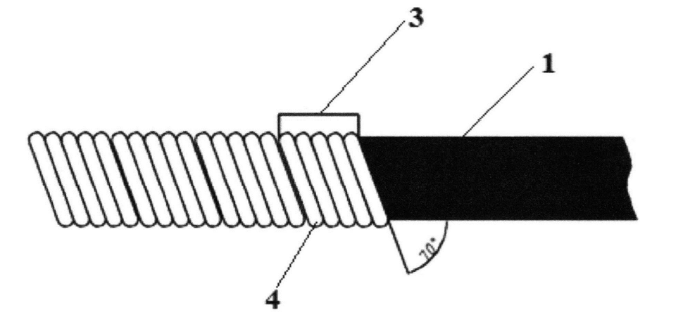
Рис. 1. Вид продольной наименее гибкой части длинной части гибкого вала:
1 – сердечник, 3 – прядь из пять стальных проволок, 4 - угол навивки 60-75°.
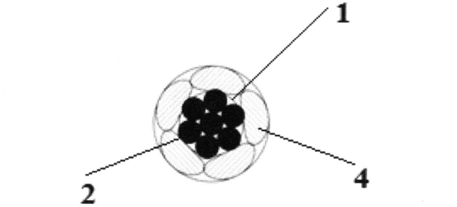
Рис.2. Поперечный разрез наименее гибкой части тросика: 1 – сердечник, 2 – состав сердечника: из семи стальных проволок, 4 - прядь с углом навивки 60-75°.

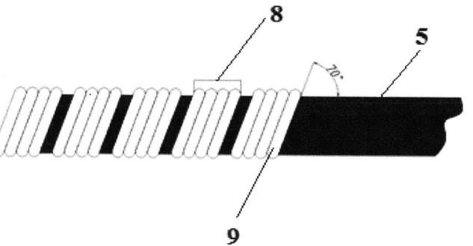
Рис.3 Состав наиболее гибкой части тросика: 5 – сердечник, 8 – прядь оплетки наиболее гибкой части из 4-х стальных проволок; 9 – угол навивки пряди 60-75°.

Рис.4. Состав наиболее гибкой части тросика: 5 – сердечник, 6 - семь жил сердечника, каждая их них скручена из семи стальных проволок, 7 – семь металлических проволок в составе жилы, 9 – прядь оплетки из 4-х стальных проволок с углом навивки 60-75°.

Главный специалист НПО № 59 В.П. Нестеров
Приложение № 2
к запросу АО «НИИТФА»

Карточка предприятия
Полное наименование организации | Акционерное общество «Научно-исследовательский институт технической физики и автоматизации»
Сокращенное наименование организации | АО «НИИТФА»
Юридический адрес организации | 115230 г. Москва, Варшавское ш. 46
Почтовый адрес организации | 115230 г. Москва, Варшавское ш. 46
Адрес местонахождения организации | 115230 г. Москва, Варшавское ш. 46
Контактные телефоны организации | (495) 730-80-10
Контактные факсы организации | (499) 678-43-32
Руководитель (Ф.И.О.) | Исполняющий обязанности генерального директора Степичев Михаил Михайлович
Контактный телефон | (495) 730-80-10
Электронный почтовый адрес | kancelaria@niitfa.ru
Контактный телефон | (495) 730-80-10
ИНН | 7726606316
КПП | 772601001
ОКПО | 08625082
Код по ОКВЭД (ОКОНХ) | 72.19
Р/с № | 40702810738060051708 в ПАО Сбербанк
Корсчет банка | 30101810400000000225
БИК | 044525225
ОКАТО | 45296575000
ОКОГУ | 4100301
ОКФС/ОКОПФ | 61/12267
ОГРН | 5087746235825

И.О. Фамилия
Фамилия Имя Отчество исполнителя
(код) номер телефона исполнителя

